



**زیربرنامه:**

BC_Symmetry

|  |  |  |
| --- | --- | --- |
| **توسعه دهندگان** | مرتضی نامور |  |
| **تهیه کنندگان مستند** | مرتضی نامور | |
| **تاییدکنندگان** |  | |
| **تاریخ تنظیم سند** | 04/11/1394 | |
| **شناسه سند** | **MC2F018F1** | |
| **زبان برنامه‌نویسی** | **Fortran 90** | |

1. وظایف

در این زیربرنامه متغیرهای بقایی و فشار روی مرز تقارن[1] تعیین می­شود.

1. توضیحات و تئوری

از شرایط مرزی تقارن به منظور کاهش حجم محاسبات استفاده می شود. در این حالت می بایست میدان جریان و هندسه دارای تقارن باشند. در تعریف مکان مرز تقارن باید دقت کافی انجام شود. برای استفاده از تقارن می بایست:

1. سرعت عمودی در صفحه تقارن صفر باشد.
2. گرادیان همه ی متغیرها در صفحه ی تقارن باید صفر باشد. ]1[

شرایط مرزی تقارن عبارتند از :

1. هیچ جریان عرضی از مرز وجود نداشته باشد.
2. هیچ شار اسکالر بصورت عرضی از مرز صورت نگیرد.

در عمل، سرعت های عمودی در هر مرز متقارن محوری صفرمی باشند و مقادیر مربوط به سایر متغیرها درست در خارج از محدوده ی حل برابر است با مقادیر آن ها در نزدیک ترین گره ی داخلی محدوده ی حل ]2[.

شرایط مرزی تقارن هنگامی که هندسه ی فیزیکی مورد نظر و طرح مورد انتظار حل جریان / حرارت تقارن آینه ای داشته باشند مورد استفاده قرار می گیرد. این شرایط مرزی هم چنین می تواند در مدل دیواره های لغزشی بدون برش در جریان های لزج استفاده شود ]3[.

‏شکل (1) استفاده از مرز تقارن در مدل یک چهارم یک مجرای سه بعدی ]4[ و ‎شکل (2) استفاده از آن در مدل یک چهارم یک سطح مقطع دایره ای ]4[ را بعنوان مثال هایی از شرایط مرزی تقارن نمایش می دهد.

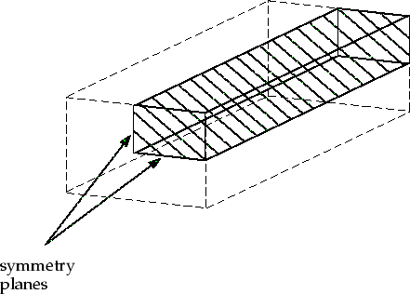

1. مرز تقارن در مدل یک چهارم یک مجرای سه بعدی

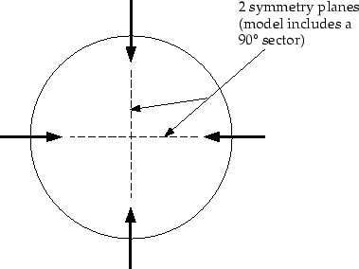

1. مرز تقارن در مدل یک چهارم یک سطح مقطع دایره ای

‏شکل (3) دو مساله را نشان می دهد که در آن شرایط تقارن قابل استفاده نیست. در هر دو مثال ، هندسه مساله تقارن است اما خود جریان از شرایط مرزی تقارن تبعیت نمی کند. در مثال اول ، شناوری باعث ایجاد عدم تقارن می گردد. در مثال دوم ، چرخش در جریان ، جریانی عمود بر صفحه تقارن ایجاد می کند ]4[.

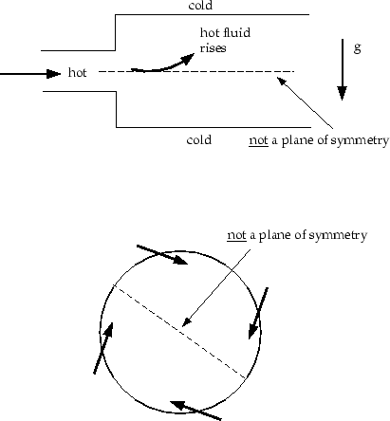

1. استفاده ی نامناسب از تقارن

برای اعمال شرط مرزی تقارن باید دو ویژگی را در نظر گرفت[5]:

1. **سرعت عمود بر مرز صفر است.**
2. **گرادیان متغیرها صفر است.**

برای اعمال شرایط بالا ابتدا سرعت عمود و مماس بر مرز به دست آورده می­شود ( از سرعت­های مرکز سلول استفاده می­شود) :

|  |  |
| --- | --- |
|  |  |
|  |  |

که  بردار عمود بر مرز و  بردار مماس بر مرز است.

برای شرط مرز تقارن  برابر صفر قرار داده می­شود و سایر مقادیر از داخل دامنه حل برونیابی می­شود:

|  |  |
| --- | --- |
|  |  |
|  |  |
|  |  |

**که  می­تواند هر متغیری مثل چگالی یا فشار باشد.**

1. بخش­های زیربرنامه
2. ذخیره مقدار 

جهت پرهیز از محاسبات در حلقه تکرار، این مقدار محاسبه می شود تا در مراحل بعدی از آن استفاده گردد.

1. انجام محاسبات برای تمام صفحات مرز تقارن

محاسبات مربوط به مرز تقارن برای تمام صفحات تقارن انجام می­شود.

1. محاسبه بردار عمود بر مرز

در این قسمت مولفه های بردار یکه عمود بر مرز محاسبه شده و شماره سلول مجاور مرز تقارن در یک پارامتر محلی ذخیره می گردد.

1. ذخیره متغیرهای سلول کنار مرز تقارن

چگالی، سرعت افقی، سرعت عمودی و فشار سلول مجاور مرز تقارن در RE، UE، VE، PE ذخیره می­شود.

1. محاسبه سرعت عمودی و مماسی در مرزها

در این قسمت سرعت عمودی برابر صفر و سرعت مماسی برابر سرعت مماسی که از مقادیر سلول مجاور بدست می آید، قرار داده می­شود.

1. مقداردهی سرعت عمودی و برونیابی سایر متغیرها

در این قسمت سرعت عمودی برابر صفر قرار داده می­شود و سایر متغیرها از میدان برونیابی می­شود.

1. محاسبه سرعت افقی و عمودی مرز

در آرایه ذخیره متغیرهای بقایی[2]، سرعت افقی و عمودی ذخیره می­شود. از این رو در این قسمت سرعت افقی و عمودی مرز محاسبه می­شود.

1. محاسبه انرژی

با داشتن سرعت و فشار روی مرز، انرژی روی مرز محاسبه می­شود.

1. ذخیره متغیرهای بقایی در آرایه مربوط به مقادیر روی مرزها

بدون توضیح.

1. مراجع

1. Applied Computational Fluid Dynamics , Andre Bakker , Lecture 6 – Boundary Conditions , wall , symmetry , periodic and axis boundaries

2. An Introduction to Computational Fluid Dynamics , H K Versteeg and W Malalasekera, Second Edition, 9.6 Symmetry boundary condition ,

3. https://www.sharcnet.ca/Software/Fluent6/html/ug/node257.htm

4. https://www.sharcnet.ca/Software/Fluent6/html/ug/node258.htm

5. Versteeg, Henk Kaarle, and Weeratunge Malalasekera. An introduction to computational fluid dynamics: the finite volume method. Pearson Education, 2007.

1. Symmetry Boundary
2.  